日本中世英語英文学会
第28回西支部例会

日時： 2012年6月9日（土） 13:00 ～18:00

会場： 同志社大学（今出川キャンパス）
〒602-8580 京都市上京区今出川通烏丸東入
電話 075-251-3110（代）
(土曜日075-251-3015 正門門衛所)
URL http://www.doshisha.ac.jp

総会 今出川キャンパス 明徳館１番教室
研究発表 今出川キャンパス 明徳館１番教室
特別講演 今出川キャンパス 明徳館１番教室
懇親会 同志社大学寒梅館7階
SECOND HOUSE will
電話075-251-0200
（懇親会場：室町キャンパス 寒梅館7階）

日本中世英語英文学会西支部事務局
〒654－8585 神戸市須磨区東須磨青山2-1
神戸女子大学文学部英語英米文学科 海老久人
TEL:078-737-2448（直通）
ebi@suma.kobe-wu.ac.jp
ゆうちょ銀行・振替口座番号： 00900-0-163954
加入者名： 日本中世英語英文学会西支部

日本中世英語英文学会
第28回西支部例会プログラム
I 受付 （12 :00～13：00） （今出川キャンパス 明徳館１番教室）

II 開会式および西支部総会（13：00～13：40）（今出川キャンパス 明徳館１番教室）
司会 大野英志（倉敷芸術科学大学）

〔開会式〕
日本中世英語英文学会会長挨拶 小倉美知子（慶應大学教授）
開催校挨拶 龍城正明 （同志社大学副学長）
日本中世英語英文学会事務局報告 唐澤一友（駒澤大学教授）
〔西支部総会〕
事務局報告 海老久人（神戸女子大学教授）
会計報告 海老久人（神戸女子大学教授）
会計監査報告 吉村耕治（関西外国語大学短期大学部教授）

III 研究発表 （13：40～16：40） （今出川キャンパス 明徳館１番教室）
- 古英語における数表現の一考察 －数量詞を伴う分析的表現を中心に－
花岡 慧（京都大学大学院人間・環境学研究科 博士後期課程）
司会 西村秀夫（三重大学教授）

- Beowulfにおけるwylmと共起する規定詞の特徴と意味カテゴリ
髙森理絵（大阪大学大学院言語文化研究科 博士後期課程）
司会 松沢絵里（大阪芸術大学短期大学部教授）

- 夢幻視物語におけるパラダイス描写の視点について
壬生正博（福岡歯科大学教授）
司会 浅香佳子（関西大学非常勤講師）

- The Summoner’s Tale, 2204行目のthinkについて
大野英志（倉敷芸術科学大学准教授）
司会 笹本長敬（大阪商業大学教授）

＜休憩＞

IV 特別講演 （16：50～17：50） （今出川キャンパス 明徳館１番教室）
講演タイトル
キム・ヒョンジン（ソウル大学准教授）
司会 中尾佳行（広島大学教授）

V 閉会の辞（17:50～17:55） 吉村耕治（関西外国語大学短期大学部教授）

VI 懇親会（18:15～20:15） 室町キャンパス 寒梅館7階 SECOND HOUSE will
会費5,000 円

研究発表1: 要旨
古英語における数表現の一考察
－数量詞を伴う分析的表現を中心に－

発表者：花岡 慧

本研究は、英語の古層を対象とし、言語上の数(grammatical number)の表現を、単数・複数の語形変化のみならず数量形容詞(quantifier)を伴うことによって現れる諸表現を体系的に記述することを目的とする言語学的研究である。
言語における数の問題は、実詞の語形変化やそれに付随する動詞、形容詞の形態論的問題が主に扱われてきたが、他方、言語における数表現の厳密な表記には補助的な要素が必須であると考えられる。その要素として、本研究では数量詞に着目し、数量詞を伴う表現を分析的表現と呼称する。
本調査は以下の2つの枠組を設定する。
- 全体を範囲とする、eal(all), -hwylc,-hwā(every, each. ge-あるいはǽg-という接頭辞を付加) ǽlc(each,all)の対照。
- 多数を表すfela(many), manig(many)の対照
また、比較対象としてsum(some)の用法を同様に収集して記述する。
上記の2つの枠組の中に示したそれぞれの語彙間には、指し示す範囲が同一でありながら、その意味的側面において体系内で用法の対立が存在する点は一部現代と通じるものである。他方、当該時代には属格修飾と同格修飾という統語的差異がより厳密に現れる点に注目し、本研究では語意の差のみではなく機能面の顕在的差異に関して実証的な考察を行っていく。
これらの言語実相は、史的観点に依れば長期にわたる体系の整理、即ち語彙の交代や分布の変化などを漸次反映している。従って、上記の問題に関して英語の古層の段階における共時的な記述を行うことで、通時的分析の基盤となると考えられる。用例の収集は韻文作品を収めた著名な4つの写本群(Exeter Book, Junius MS, Nowell Codex, Vercelli Book)を中心に行う。
具体的には以下の手順で進めていく。
- 用例の収集
- 統語的観点からの分類
- 分類から見られる巨視的体系の考察
- 具体的な用例の考察
以上の手順により、同格修飾と属格修飾の対比や語彙の分布を意味論的に捉え、当該時代の共時的言語実相の一部を記述することを目的とする。

研究発表2: 要旨

Beowulfにおけるwylmと共起する規定詞の特徴と意味カテゴリ

発表者：髙森理絵

古英語叙事詩Beowulfには、自然現象を表すケニングやヴァリエーションが数多く用いられている。例えば、「海」や「波」、「雨」、「氷」、「嵐」などの水に関わる表現が豊富である。従来の現代英語におけるメタファ研究でも、水や海に関する「自然現象」で「感情」を表す概念メタファの研究が行われてきた。本発表では、Beowulfにおける[X + wylm]で表される複合表現の意味拡張から、wylmと共起する規定詞Xの特徴を、文脈の観点からカテゴリ化する。wylmが共起しやすい規定詞の特徴を明らかにすることで、複合語のwylmの意味を再構築することが、本研究の目的である。
Beowulfにおける[X + wylm] の用例は、全19例である。内訳は、「大波・荒波」を表すものが7例、「熱で沸いた水」が1例、「戦火」が3例、「激しい荼毘」が1例、「拍動する心臓」が1例、「高まる感情」が5例、「迫り来る死」が1例である。名詞wylm自体が持つ意味は、boiling, surgingのように、熱や圧力で水が沸き立つ（湧き立つ）動きを表している。複合語[X + wylm]の規定詞Xには、激しく沸き立つ（湧き立つ）ものの「主体」、「性質」、「度合い」、「場所（容器）」を表す語が表されている。
[X + wylm] における規定詞と基礎語の統合から、「大波・荒波」の「沸き立つ（湧き立つ）動き／COMMOTION」を中心に、意味拡張が観察される。荒波の激しい動きは、「方向に」注目が置かれる部分的拡張により「洪水」を表し、さらに起点に注目することで「水底から湧く水」を指す。また、「沸き立つ（湧き立つ）動き／COMMOTION」は、「熱」を伴うことで類似的拡張により、「戦火」や「荼毘」を表す。これに「方向」が伴うと、「龍の噴く火」となる。そして、「水底から湧く水」が熱せられた場合、「火で熱せられた湧き水」となる。同様に、「沸き立つ（湧き立つ）動き／COMMOTION」が胸部という「容器」の中で心配や悲しみをたぎらせたとき「高まる感情」を表し、また、心臓という「容器」の中を激しく血液が流れるときは「拍動する心臓」を表している。最後に、激しい流れが、心臓（「生」）という対象を捕らえたとき、それは「着点」に至り、「死」の波を表している。
Bosworth -Toller Anglo Saxon Dictionaryより、Beowulfでは検索されなかった[X + wylm]について、22例が検索された。Beowulfでは「水（荒波・洪水・棲家から湧く水の流れ）、火（戦火・荼毘）、心臓、感情（悲しみ・心配）、死」についての表現であったのに対し、他の作品で表されている概念も「水・火・感情（悲しみ・熱望・怒り・痛み）・生き物（魚）」と、概念領域が類似していた。古英語叙事詩のwylmが表す「激しい動きやぶつかり合い」の表す概念領域は、無数にあるわけではなく、ある一定の領域に特定できると考えられる。今後の課題として、それらの概念領域を整理することで、[X + wylm] のケニングや複合語の成り立ちをより明確にしたい。

研究発表3: 要旨

夢幻視物語におけるパラダイス描写の視点について

発表者：壬生正博

本発表は、広範な異界研究の中から、特にパラダイス描写に焦点を絞り考察を試みる。Alison Morgan（1990）に拠れば、夢や幻視を題材とした作品群――便宜上、夢幻視物語（dream-visions）という言い方をする――が、文学のひとつのジャンルとして確立するのは6世紀後期である。この頃の代表的なものにGregory the Great（Dialogues）が記す修道士Peter、貴人Stephen、一人の兵士の物語、そしてGregory of Tours（History of the Franks）によるSt. Salviusの物語等があり、これらは後の夢幻視物語の創作規範となった。このジャンルは、12世紀に最盛期を迎え、やがてDanteのLa Divina Commediaへと受け継がれた。
夢幻視物語における筋の展開は、時代を通じて類似性を持っている。主人公はまず夢や幻視を媒体として、地下の陰惨な暗い世界へ迷い込む。そこでは罪人たちが悪魔たちに拷問され、地下の最下層には魔王ルシファーが棲む。異界にいる主人公は、天使あるいは聖人に守護されつつ教示や啓示を受ける。そして、暗黒の世界を過ぎると、光溢れる華やかな世界、パラダイスが眼前に広がる。主人公はこの地で神の栄光に触れ、その後、元の世界へ戻ると目を覚まし、神に忠実な生活を送り昇天する。
本発表では、12世紀頃の代表的な作品を取り上げるが、原典はラテン語で書かれているので、中英語研究の観点から、14～15世紀頃の中英語翻訳テクストを使用する。即ち、①St. Patrick's Purgatory（Auchinleck MS. 19.2.1）、②The Revelation of the Monk of Eynsham（B.L. MS. IA. 55449）、そして③The Vision of Tundale（B.L. MS. Cotton Caligula A II）のテクストを主に用いるが、必要に応じて他の中英語版、ラテン語版等にも言及するつもりである。上記三作品は、パラダイスの異なる形態を記している。① は二層形態のパラダイス（地上のパラダイスと天のパラダイス）、② は三層形態のパラダイス、そして ③ は地上のパラダイスと七層形態の天のパラダイスを描いている。パラダイス描写には、共通する要素もあれば異なる要素もあり、それぞれに独自のパラダイス観を呈している。本発表では、これらの作品におけるパラダイス描写の視点がどこにあるのかについて、つまり、地上のパラダイスなのか、天のパラダイスなのか、神（キリスト）なのか、それとも人間の生命なのか、あるいはどのような異界要素を重視しているのか等について比較検討を試みる。

研究発表４: 要旨

The Summoner’s Tale, 2204行目のthinkについて

発表者：大野英志

The Summoner's Tale, 2204行目の動詞thinkについて、Hengwrt (Hg) 写本は “how thynketh yow” と非人称用法、Ellesmere (El) 写本は “how thynke ye” と人称用法で、揺れが見られる。本発表はこの揺れの有意性を確認し、各用法を反映した場合にどのような解釈が許されるかを示すことを目的とする。
同一写字生の作と考えられている両写本の比較研究は、これまでに主に語形や語彙についてなされ、結果として、急ごしらえであったHg写本に対して、El写本はより計画的で、当時のロンドンの言葉の変化を反映し、より滑らかな表現を持つ一方で、過剰修正であるとも言われている。また、1400年前後は非人称から人称へと用法が大きく変遷していた時期であり、この箇所に見られる揺れは、一見通時的変遷を反映したものと解釈されるかもしれない。しかし、Chaucerにおいて非人称用法を持つ代表的な動詞17の例について両写本を比較すると、用法の揺れは少なく、またその中で人称用法から非人称用法へという通時的変遷に逆らうような揺れも見られた。
本発表は主語／経験者の人称や動詞の補文構造に焦点を当て、Helsinki Corpus等を計量的に分析することによって、この箇所の揺れは当時の両用法の互換性の範囲内ではなく、それぞれの用法が意味を持つことを述べ、この箇所が写本によってどのような読みを可能にするかを複数の側面から示したい。

Special Lecture

by
Hyonjin Kim
(Associate Professor, Seoul National University)

Subject：
The Sword in the Middle:
The Iconography of Courtly Love in the Arthurian Romance

Presided by
Yoshiyuki Nakao
（Professor, University of Hiroshima）

Abstract
The iconography of two lovers embracing each other in an unnatural yet highly symbolic fashion recurs in the medieval French Arthurian romances—especially those in which the idea of courtly love is preserved in its purest form. There is a striking resemblance between the arrangement of Tristan and Iseut’s sleeping bodies in Béroul’s Tristan and the picture of a knight and a lady painted on the split shield sent by the Lady of the Lake in the Prose Lancelot, which are reproduced, again with an uncanny resemblance, by the famous illustration of Lancelot and Guinevere kissing each other in an early-fourteenth-century manuscript of the Prose Lancelot (Pierpont Morgan Library ms. m.805, fol. 67r). This iconography, I will argue, marvelously sums up the modus operandi of medieval courtly love at its best, which still remains elusive after a century and a half of academic wild goose chase.

同志社大学今出川キャンパス・マップ
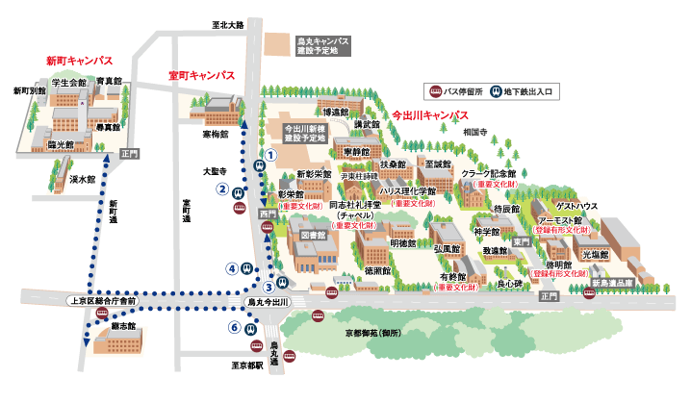
○今出川キャンパスへは、京都市営地下鉄 烏丸線〔今出川〕駅番出口からすぐです。
○室町キャンパス（寒梅館）へは、京都市営地下鉄 烏丸線〔今出川〕駅番出口から、烏丸通りを北進してすぐです。

交通アクセス・マップ
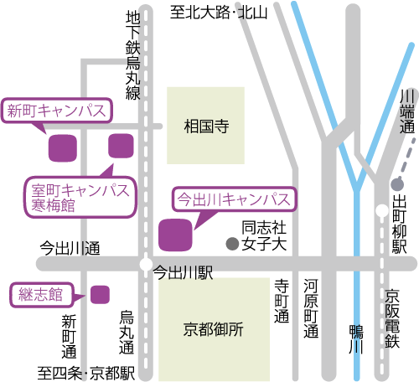
○地下鉄「今出川」駅から徒歩1分
○京阪「出町柳」駅から徒歩15分

